Taller de 1h 30 min per a famílies que estiguin cursant tercer, quart i cinquè de primària en el marc del programa «Camí Escolar, espai amic», on les mares i pares conjuntament amb les seves filles i fills reflexionaran al voltant dels entrebancs, pors i dificultats reals que poden sorgir en el seu camí escolar. El camí d’anada i tornada de l’escola a casa és tot un món nou a descobrir, i el procés cap a fer-lo de forma autònoma i segura un dels objectius que es plantegen des del programa.

Per què no deixo com a mare o pare anar sola a l’escola a la meva filla/fill?
La meva filla/fill se sent preparat per anar sola a l’escola?
Hi ha una edat concreta en què els infants van sols?
Quins aspectes negatius pot provocar la sobreprotecció i la desconfiança?
Quins aspectes positius té sobre la infància la mateixa autonomia?

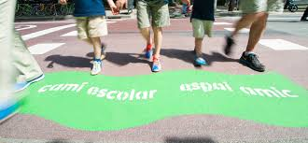

Inscripció prèvia a través del següent formulari electrònic

Aforament màxim de 25 participants entre adults i infants. Inscripció oberta a totes les famílies de l’escola, en cas de superar l’aforament màxim tindran preferència les famílies de tercer, quart i cinquè per ordre d’inscripció. El termini d’inscripció finalitza el 24 de gener.

Servei d’acollida gratuïta a càrrec de l’AFA, a partir de 3 anys per a famílies de l’Arenal de Llevant.
Cal especificar-ho en la inscripció.
.

